

**本科生课程论文**

**Undergraduate Course Thesis**

题目Title： 热带气旋相关参数的关系

院 系

School (Department)： 大气科学学院

专 业

Major： 大气科学类

学生姓名

Student Name： 梁靖婧 梁凯昕 吴蕾 柯敏玲 黎梓琛

学 号

Student No.：18304053 18304054 18304080 18304043 18304045

指导教师(职称)

Supervisor（Title）： 陆希

时间：2020年1月19日

**热带气旋相关参数的关系**

**摘要**

研究台风的活动对人类社会具有重大意义。根据台风中心气压、最大风速、最大半径等相关参数，通过线性相关系数等评价指标，显示最大风速与中心气压呈负相关关系。通过纬度截面分析，台风气压结构与降水、垂直水汽辐散积分有显著关系。海平面温度同纬度的最大值与台风中心没有显著关系，但台风过境后会导致海温负异常。50节风最大半径处降水和垂直水汽辐散积分呈正相关，同时，50节风最大半径处降雨与中心气压呈线性正相关，可以利用相关关系预估该区域降水情况。

**关键词**

中心气压 最大半径 最大风速 相关系数 水汽辐散 平均海平面气压

**目录**

1 引言 1

2 数据来源与方法 1

3 数据分析 3

3.1 海表面温度与台风中心的关系 3

3.2 台风中心气压与50节风最大半径处()的TP与VIMD关系 4

3.3 最大风速与中心气压的关系 5

3.4 最大半径与中心气压的关系 6

4 结果与讨论 7

5 感谢 8

6 参考文献 8

# 引言

随着全球变暖，极端天气事件频发。我国位于太平洋西岸，是世界上受热带气旋活动影响最为严重的国家之一，热带气旋的频繁袭击给我国沿海地区带来了重大的生命和财产损失，因此通过天气学、统计学、动力学分析和数值模拟等方法对热带气旋的性质进行研究，提高对热带气旋活动规律的认识，对保护人们生命财产安全，保证国家经济建设的顺利进行都有十分重要的现实意义[1]。

最大风速半径（radius of maximum wind，Rmax）指的是气旋中心到其最强烈风带之间的距离，热带气旋的最大风速半径内降雨量通常也最高。随着最大持续风速的提高，最大风速半径通常会减少，此外，最大风速半径也随中心压力深度呈现对数减小[2]，最小值出现在最低气压值附近[3]。对于台风最大风速和最低中心气压间的关系，有很多学者从事这方面的研究，想要用较少的观测值把台风的结构解释清楚，还需要继续探索工作。关于最大风速和中心气压差值的经验公式，统计分析发现不同的区域适用于不同的常数K值[4]，印度洋海域的最大风速通过多普勒天气雷达（DWR）测量，对应K为13.637[5]，日本及中低纬度地区，对应K为7[6]。

最大风速半径是确定强度和热带气旋的大小的重要参数，许多学者对此展开了研究。Takagi和Wu回顾了基于中心压力或Rmax的现有估算方法风速，提出了基于Rmax估计方法50 kt风（R50）[7]。热带气旋风场常用的计算方法有藤田(1952 年)提出的藤田公式[8]和美国气象局水文气象部（1954年）提出的 Myers 公式[9]等，这些圆对称气压模式的应用效果表明它们能基本反应热带气旋域内实际气压的分布，但是，圆对称气压模式与热带气旋的最大风速半径有关，在使用时该因子一般被取为常数，这与实际情况有较大的偏差。为此，陈孔沫用一根热带气旋外围的等压线替代难以确定的最大风速半径[10]，可以避免使用最大风速半径产生的误差,但外围等压线预报场位置的确定还较为复杂。胡邦辉等人引入藤田气压模式，推导得出呈稳定状态的海面移动非对称热带气旋的最大风速半径的计算方案[11]。KNAFF和M.ZEHR 研究了纬度、热带气旋大小、环境压力和强度趋势对热带气旋风压关系的影响。结果表明，上述因素都可以在操作和分析后量化，并显示出与风压关系的可预测变化的关系[12] ，这些新的风压关系随后被用于评估几种运行风压力的关系。

根据已有的日本台风路径数据，基于前人的研究，我们比较了台风相关参数之间的关系。以线性相关系数等指标量化参数之间的关系。

# 数据来源与方法

本文中的部分数据来源于日本最佳路径文件，通过fortran读取文件中的热带气旋数据。我们选取了30节和50节热带气旋的中心气压和最大半径，以及中心气压与其对应的最大风速，删除无效数据和重复数据，以线性相关系数作为评价指标，比较中心气压和最大半径、中心气压和最大风速的线性相关关系。

本研究中台风路径跟踪数据来自于日本气象厅Japan Meteorological Agency[13]，该数据包含了台风中心位置、时间、中心气压、最大持续风速、50节风最大半径与最小半径、30节风最大半径与最小半径等。

气象数据来自于欧洲中期天气预报中心European Centre for Medium-Range Weather Forecasts ERA5[14]，该数据包含了平均海平面气压(Mean Sea Level Pressure, MSL)、总降水(Total Precipitation, TP)、总柱水汽含量(Total Column Water Vapor, TCWV)、垂直水汽辐散积分(Vertically Integrated Moisture Divergence, VIMD)，数据的空间分辨率为0.25°×0.25°，时间分辨率为1h。

本研究选取2013年第28号超强台风利奇马（Typhoon Lekima, 1328）进行台风中心气压（CP）与50节风最大半径处降水与垂直水汽辐散积分（VIMD）关系分析。超强台风利马奇形成于太平洋西岸，随后路径向西南方向进入中国海域，在江浙一带沿海消散。由于接近陆地对台风降水等有较大影响，所以本研究着重分析利奇马在太平洋西岸移动过程中的关系。

Figure 1(a)为台风气压结构与降水（TP）的关系，Figure1（b）为台风气压结构与VIMD的关系。Figure 1表明TP与VIMD分布与台风结构有显著关系。以台风中心位置纬度作出经度截面（Figure 2），取该截面最低气压处为台风中心，确定50节风最大半径处位置，研究CP与该处TP与VIMD关系。

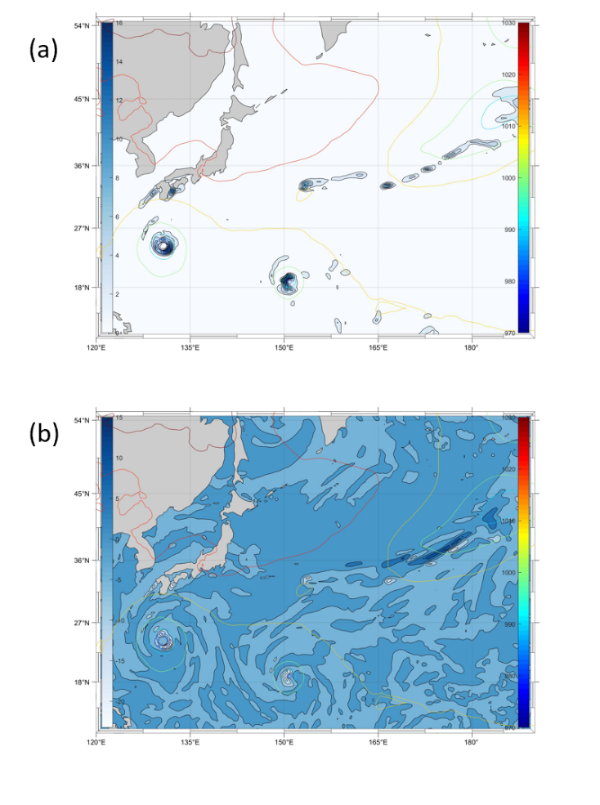

Figure 1. Contour mean sea level pressure and filled contour (a) total precipitation (mm), (b) vertically integrated moisture divergence (kg m**-2) by ERA5 in 24 a.m. in Oct 23rd, 2013.

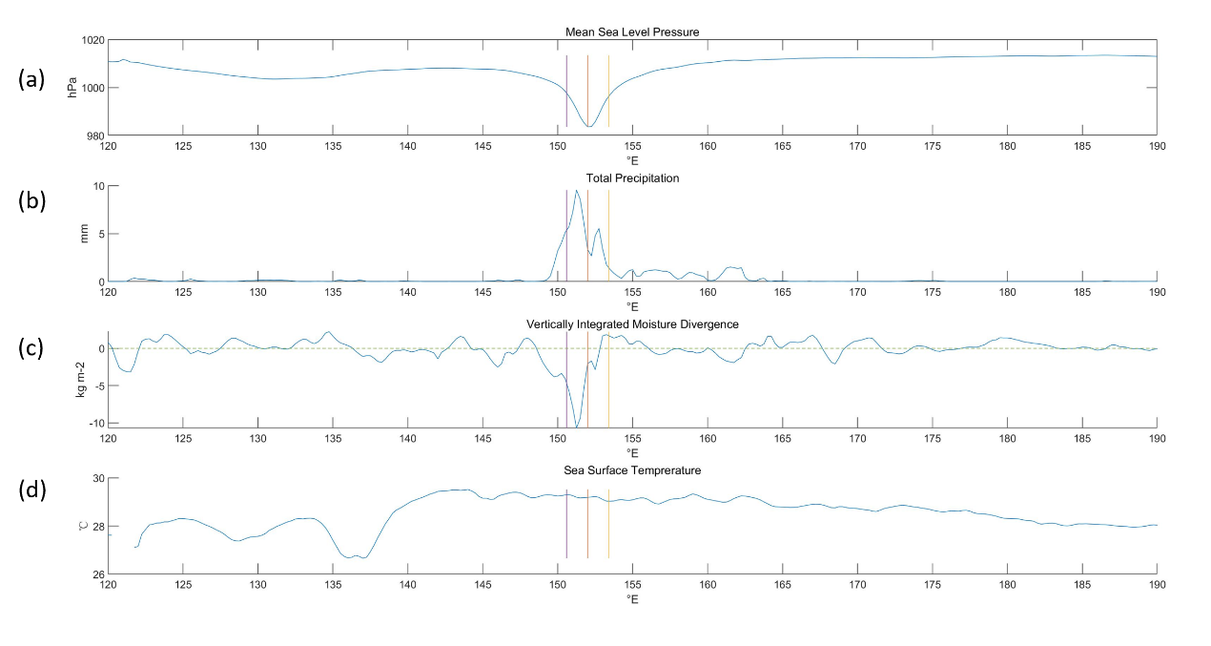

Figure 2. The section of (a) mean sea level pressure, (b) total precipitation, (c) vertically integrated moisture divergence and (d) sea surface temperature of 18.6°E at 24 a.m. in Oct 23rd, 2013 by ERA5. Red vertical line indicates the center of Lekima, yellow and purple vertical line indicates the 50kt wind largest radius.

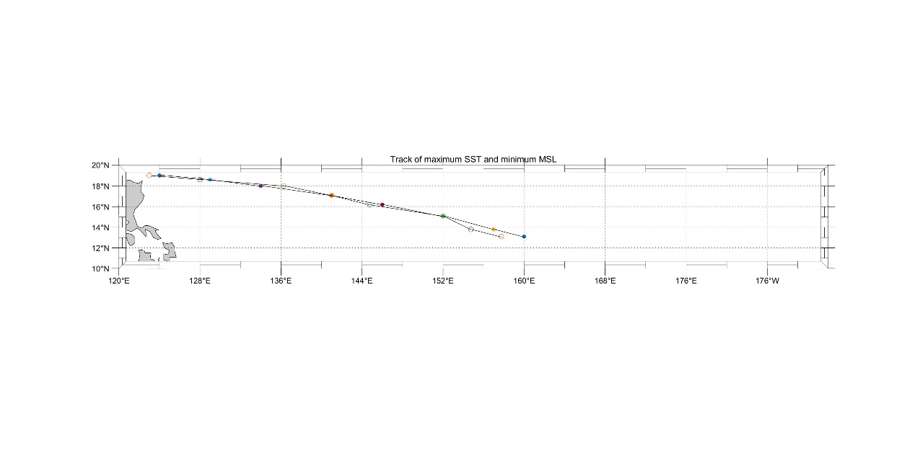

Figure 3. Typhoon Lekima’s track of maximum sea surface temperature and minimum mean sea level pressure on the same latitude by ERA5.

# 数据分析

## 海表面温度与台风中心的关系

海表面温度对台风的形成有重要作用，海表面温度限制产生风暴的能量来源，进而影响风暴的增强[15]。海表面温度升高增加水汽垂直运动，促进台风的增强。Figure 3中，海表面温度在台风中心2.5°以内最大值与台风中心位置相关性较小，表明海表面温度升高对台风生成与移动是较大区域的作用。同时，遥远热带海洋海表面温度变化对热带气旋增强有重要作用[16]，台风中心半径150km内净水平水汽辐合占净凝结总量的88%[17]，这两个研究表明台风中心与海表面温度极大值没有必然联系，而是通过附近即相关地区海表面温度升高，经水汽平流后形成台风发达的云系与丰富的降水。

台风过境时会带来剧烈的海水翻滚与降水，造成海表面冷却，温度下降。Figure 4(a)为台风过境前24h海表面温度呈现正异常，Figure 4(b)为过境时海表面温度呈现正异常，Figure 4(c)为过境后24h海表面温度呈现负异常，体现了台风过境路径上的冷却效应。

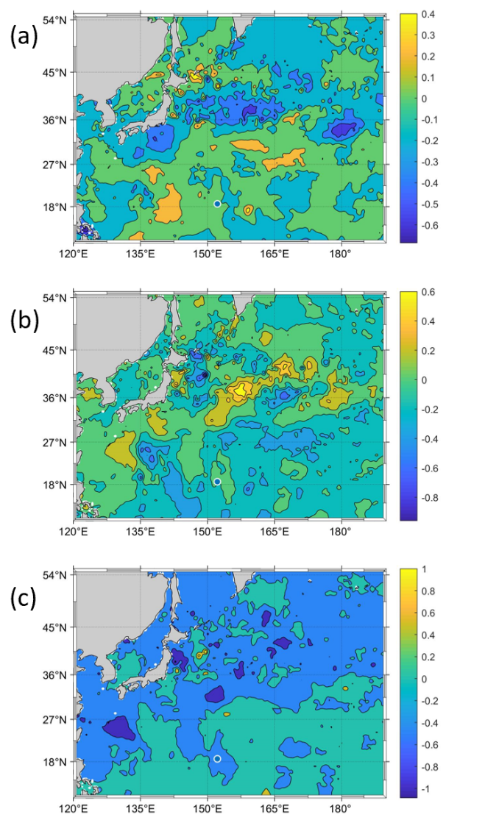

Figure 4. Sea surface temperature anomaly of (a) 24h before typhoon crossing, (b) during typhoon crossing, (c) 24h after typhoon crossing by ERA5. The anomaly computed by the time series from 12 p.m. Oct 21st to 12 p.m. Oct 24th. The blue dot indicates the center of typhoon at 24 a.m. on Oct 23rd, 2013.

## 台风中心气压与50节风最大半径处()的TP与VIMD关系

50节风最大半径是衡量台风强度的重要标准之一，通过观测台风中心气压预测的降水(TP)情况。台风的水汽来源由水平与垂直的水汽平流为主导，与净凝结形成台风的水汽收支平衡，水汽平流对热带气旋的产生与加强有重要作用，不同高度的水汽来源不同，对热带气旋增长的作用机理不同[18]。垂直水汽辐散积分（VIMD）反映该时刻净水平与垂直水汽平流的总和，与该时刻的降水有强负相关性（Figure 5 (a)）。中心气压大小与VIMD呈负相关关系（Figure 5 (c)），当中心压强更低时，处呈辐合与辐散基本平衡或较小程度的辐散，此时台风处于较为成熟的阶段；中心压强较高时，处呈较大程度的辐合，此时台风处于生成至成熟的过程中。中心气压大小与处TP (Figure 5(b))呈正相关关系，在台风中心气压较低（成熟阶段）处垂直水汽呈较弱的辐散或平衡状态，降水较少；台风中心气压较高时（发展阶段）处垂直水汽呈强辐合，降水较多。

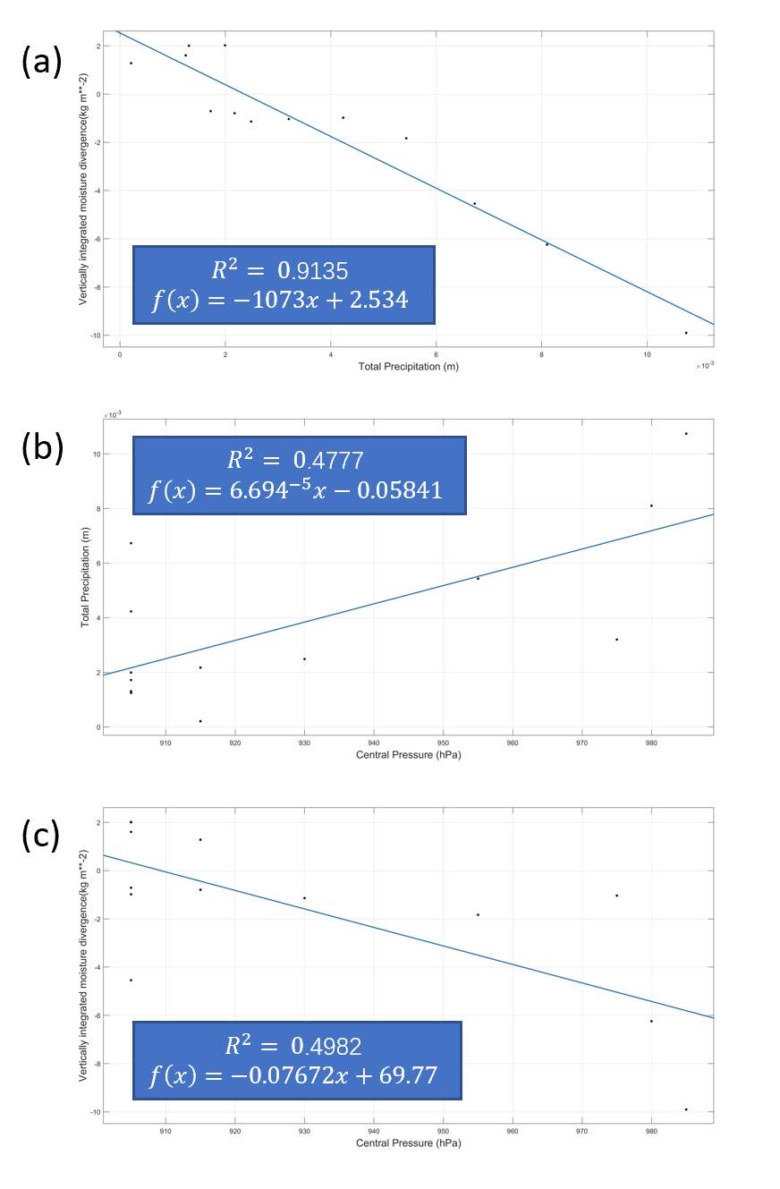

Figure 5. The regression curve of (a) vertically integrated moisture divergence (negative is convergence) versus total precipitation, (b) total precipitation versus central pressure, (c) vertically integrated moisture divergence versus central pressure by ERA5 reanalysis data from 12 a.m. Oct 21st to 12 a.m. Oct 24th, 2013.

## 最大风速与中心气压的关系

在excel中，将台风中心气压和最大风速进行筛选，统计了从870百帕到1010百帕的中心气压与最大风速之间的线性关系。线性拟合显示中心气压与最大风速之间存在明显的负线性相关关系，相关系数为-0.91，并且通过了95%的显著性检验。

figure 6. The scatter and regression curve of TCs central pressure and maximum wind speed by RSMC.

从图中可以看出，台风最大风速随中心气压的增大而减小，中心气压与最大风速存在负相关关系，与经验公式呈现的关系基本吻合，当中心气压处于980-1010百帕区间，可以发现最大风速大体集中在35-55 kt区间内。

筛选出符合要求的样本，采取经验公式



计算最大风速，由于日本处于中纬度，因此K=7，选取均方根(RMSE)该统计参数拟合标准差，通过python计算得到结果为28，从所得结果来看，与我们的期望值有偏差。

## 最大半径与中心气压的关系

考虑最大风速为30节和50节的热带气旋的最大半径和中心气压，散点图所显示的线性关系不明显，相关系数分别为-0.37和-0.31。

Figure 7. The scatter and regression curve of 30kt wind largest radius and TCs central pressure by RSMC.

Figure 8. The scatter and regression curve of 50kt wind largest radius and TCs central pressure by RSMC.

# 结果与讨论

本文使用线性拟合等方法，应用Fortran、Python、Matlab、Excel等工具，结合前人在热带气旋性质的研究成果，研究了台风相关参数之间的关系。结果表明，台风最大风速与中心气压之间存在明显的负相关关系，相关系数为-0.91，但最大半径与中心气压的线性关系在本研究中并不明显。此外，研究数据表明台风中心与海表面温度极大值没有必然联系，台风中心气压大小与垂直水汽辐散积分呈负相关，最大半径处降雨则与中心气压呈正相关。

本研究根据已有的台风路径数据，全面、综合对台风性质之间的关系进行分析，运用统计学等知识，根据实际情况对数据进行筛选，剔除无效数据，同时将实际值与采取经验公式计算得出的预测值进行比较，利用相关系数、均方根评价结果的相关性和准确性，与图片相结合，直观显示台风各项参数之间的关系。

由于相关知识不足，在数据分析过程中存在一定的缺陷。本文简化了各种实际因素，建立理想化的数学模型，仅运用了一元线性回归，但在实际情况中，台风的受力与运动方向复杂，其中的相关参数显然也是影响上述关系的因素，可考虑运用多元线性回归和方差分析等统计学方法对其继续深入研究。在最大风速与中心气压的关系研究中，由于经验公式不同区域适用于不同的常数K值[4]，而我们仅根据纬度进行选择K值，因此计算出来的风速与实际情况具有一定的偏差。本次研究中，最大半径与中心气压的相关关系并不明显，需考虑更换研究方法。此外，本研究尚未对研究结果进行敏感性分析，可信度不足。因此，以上的问题都需要我们在未来的相关课题研究中进行更系统、更深入的学习和探讨。

# 感谢

感谢陆希老师提供给我们的数据文件，感谢日本气象厅、欧洲中期天气预报中心提供给我们的台风气象数据。

# 参考文献

[1] 徐智鑫. 热带气旋最大风速半径与热带气旋降水量的气候学研究 [D]; 南京信息工程大学, 2007.

[2] FUJII T. Statistical Analysis of the Characteristics of Severe Typhoons Hitting the Japanese Main Islands [J]. Monthly Weather Review, 1998, 126(4): 1091-7.

[3] JORDAN C L. MARKED CHANGES IN THE CHARACTERISTICS OF THE EYE OF INTENSE TYPHOONS BETWEEN THE DEEPENING AND FILLING STAGES [J]. Journal of Meteorology, 1961, 18(6): 779-89.

[4] 陈孔沫. 西太平洋台风最大风速的计算 [J]. 海洋通报, 1985, 04): 5-10.

[5] PRADHAN D, MITRA A, DE U K. Estimation of pressure drop and storm surge height associated to tropical cyclone using Doppler velocity [J]. Indian Journal of Radio & Space Physics, 2012, 41(3): 348-58.

[6] 饶村曜, 胡学文. 台风中心气压与最大风速 [J]. 浙江气象科技, 1990, 01): 40-1.

[7] TAKAGI H, WU W. Maximum wind radius estimated by the 50 kt radius: improvement of storm surge forecasting over the western North Pacific [J]. Natural Hazards and Earth System Sciences, 2016, 16(3): 705-17.

[8] FUJITA T. pressure distribution in typhoon report Met Lab [J]. Geophys Mag, 1952, 23(437.

[9] 陈孔沫. 台风气压场和风场模式 [J]. 海洋学报(中文版), 1981, 01): 44-56.

[10] 陈孔沫, 秦曾灏. 台风海面最大风速的计算 [J]. 海洋学报(中文版), 1989, 01): 31-41.

[11] 胡邦辉, 谭言科, 王举. 热带气旋海面最大风速半径的计算 [J]. 应用气象学报, 2004, 04): 427-35.

[12] KNAFF J A, ZEHR R M. Reexamination of Tropical Cyclone Wind–Pressure Relationships [J]. Weather and Forecasting, 2007, 22(1): 71-88.

[13] Japan Meteorological Agency [M]. <http://www.jma.go.jp/jma/indexe.html>. 2020.1.

[14] European Centre for Medium-Range Weather Forecasts ERA5 [M]. <https://cds.climate.copernicus.eu/cdsapp#!/dataset/reanalysis-era5-single-levels?tab=overview> 2020.1.

[15] TORY K J, DARE R A. Sea Surface Temperature Thresholds for Tropical Cyclone Formation [J]. Journal of Climate, 2015, 28(20): 8171-83.

[16] <Hegde2016_Article_EvidenceForTheSignificantRoleO.pdf> [J].

[17] YANG M-J, BRAUN S, CHEN D-S. Water Budget of Typhoon Nari (2001) [J]. Monthly Weather Review, 2011, 139(3809-28.

[18] FRITZ C, WANG Z. Water Vapor Budget in a Developing Tropical Cyclone and Its Implication for Tropical Cyclone Formation [J]. Journal of the Atmospheric Sciences, 2014, 71(11): 4321-32.